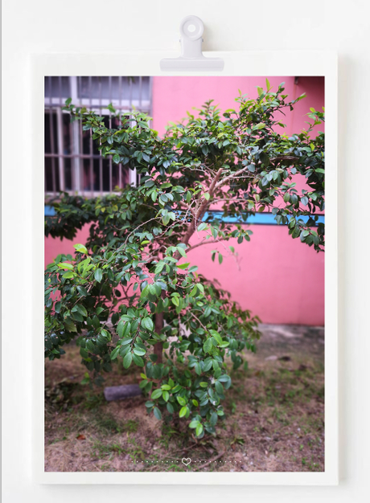

**班级：**新华实验小学二（1）班

**班级树：**含 笑

**简介：**含笑花总是开而不放，似笑而不语的样子，很大程度上代表了中国人含蓄、矜持、端庄的寓意。以此为班级树，但愿一（1）班的每个孩子都能笑靥如花，也懂张弛有度。

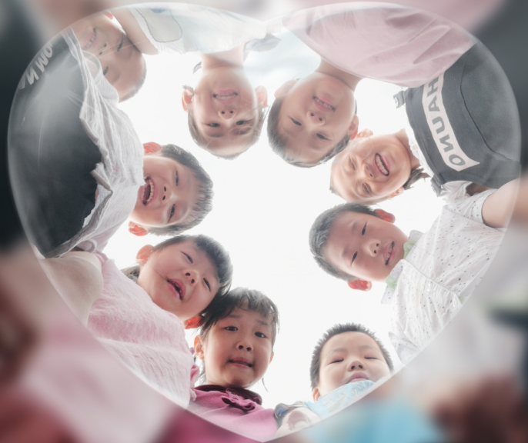

**小组名称：**向日葵小组

**小组花：**向日葵

**简介：**向日葵，美好希望之花。它象征阳光，即使是在阴霾天气依然昂起骄傲的头颅，因为太阳早已在心中。组内每位同学都是一株向日葵，具有一颗如太阳般明朗、快乐的心。

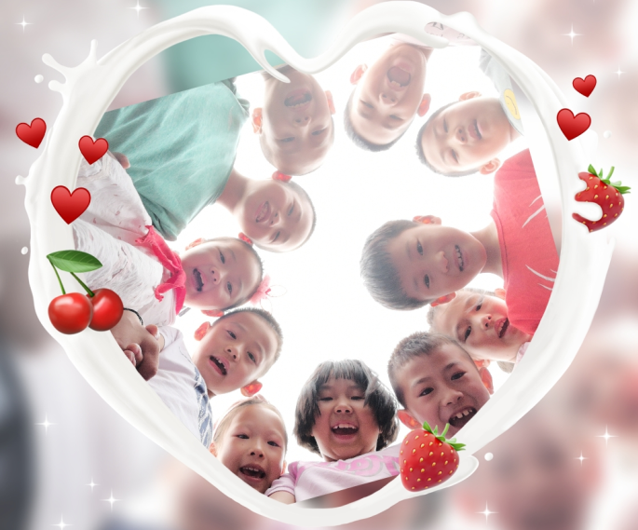

**小组名称：**蒲公英小组

**小组花：**蒲公英

**简介：**外表柔弱，实则坚毅。孩子们能够看到自己柔弱的表象下，是那么充满活力。同时能感受到自己应该向蒲公英那样，要相信自己的能力，到哪里都能做最好的自己。

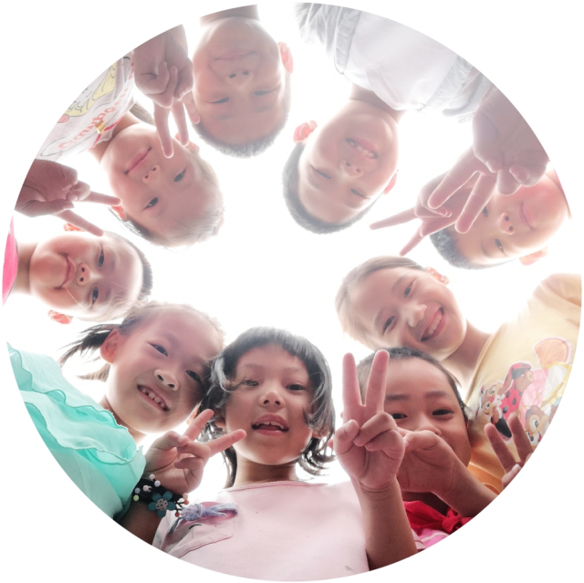

**小组名称：**牵牛花小组

**小组花：**牵牛花

**简介：**牵牛花易于栽种，生命力强，只要有依附的事物，它会一直向上攀爬，牵牛花貌似小喇叭，在吹奏着生命的赞歌。象征着我们组的成员都能脚踏实地、奋发向上，唱出自己的赞歌。

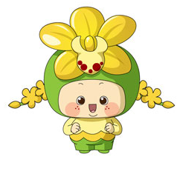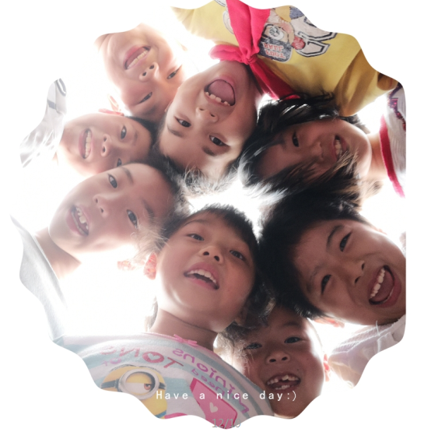

**小组名称：**君子兰小组

**小组花：**君子兰

**简介：**君子兰叶片直立似剑，象征着坚强刚毅、威武不屈的高贵品格；它具有团结奋斗的精神，给人一种蓬勃向上、努力奋进的坚强信心！同时又具有勇于创新的精神，与时俱进，开拓创新！它，代表着崇高的美德，陶冶着我们的心性。